**Мастер**-**класс по аппликации для младшего дошкольного возраста**

**«Подарок для мамы на 8 Марта»**

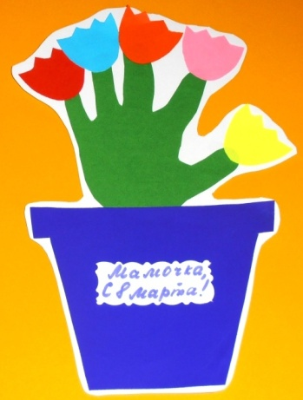

Мастер-класс предназначен для воспитателей младшей и средней группы.  
**Назначение:** изготовление подарка для мамы на 8 Марта.  
**Цель:** воспитывать уважение к маме, желание сделать ей приятное.  
**Задачи:**

-учить располагать детали на листе; продолжать учить намазывать края заготовок клеем, аккуратно наклеивать;

-развивать творческие способности детей;

-воспитывать патриотические чувства, любовь и уважение к близким людям.

**Предварительная работа:** обвести по контуру на зеленой бумаге ладошки детей и вырезать с помощью ножниц.   
**Инструменты и материалы:** клеенка для аппликации, клей, белый картон А4, заготовки из цветной бумаги:

-«ладошки» из зеленой бумаги;

-тюльпаны (розовая, голубая, красная, желтая, оранжевая);

-горшок (синяя бумага);

- прямоугольник с надписью (белая бумага).

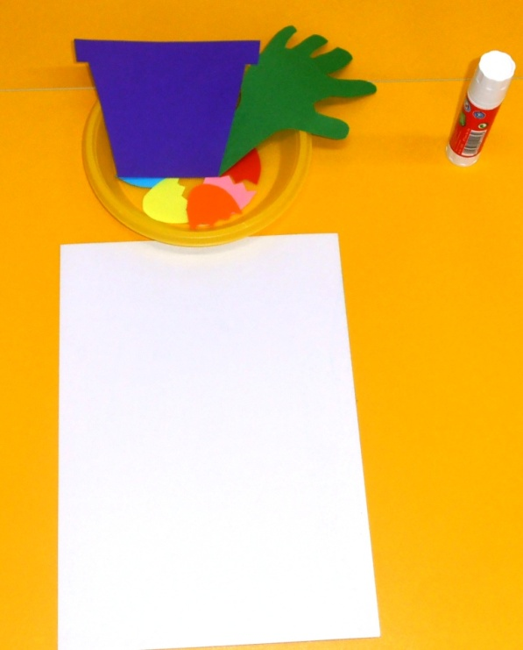

Приготовим материал и оборудование.

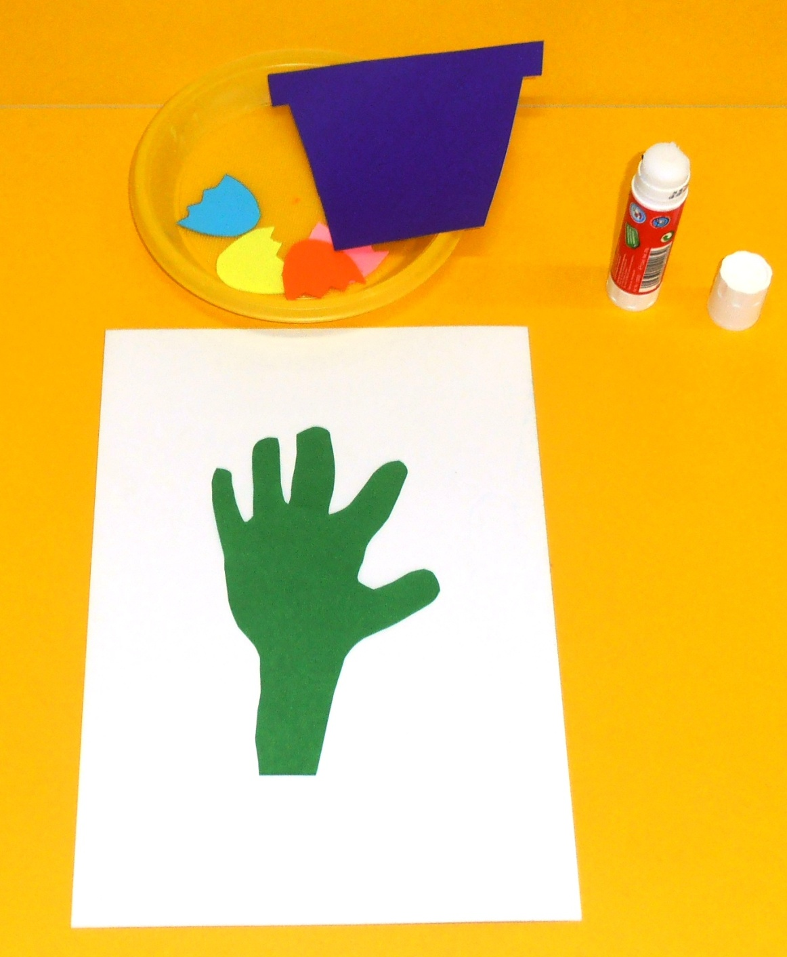

Приклеиваем на середину белого картона ладошку зеленого цвета.

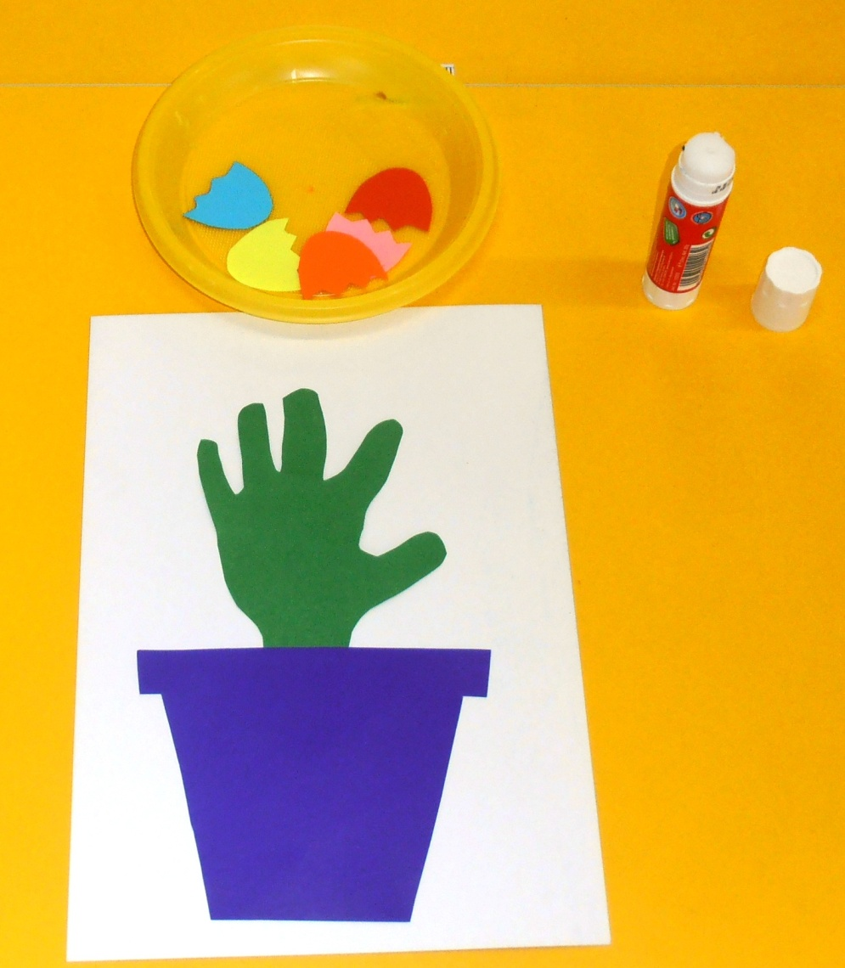

Затем приклеиваем синий горшок сверху на запястье ладошки.

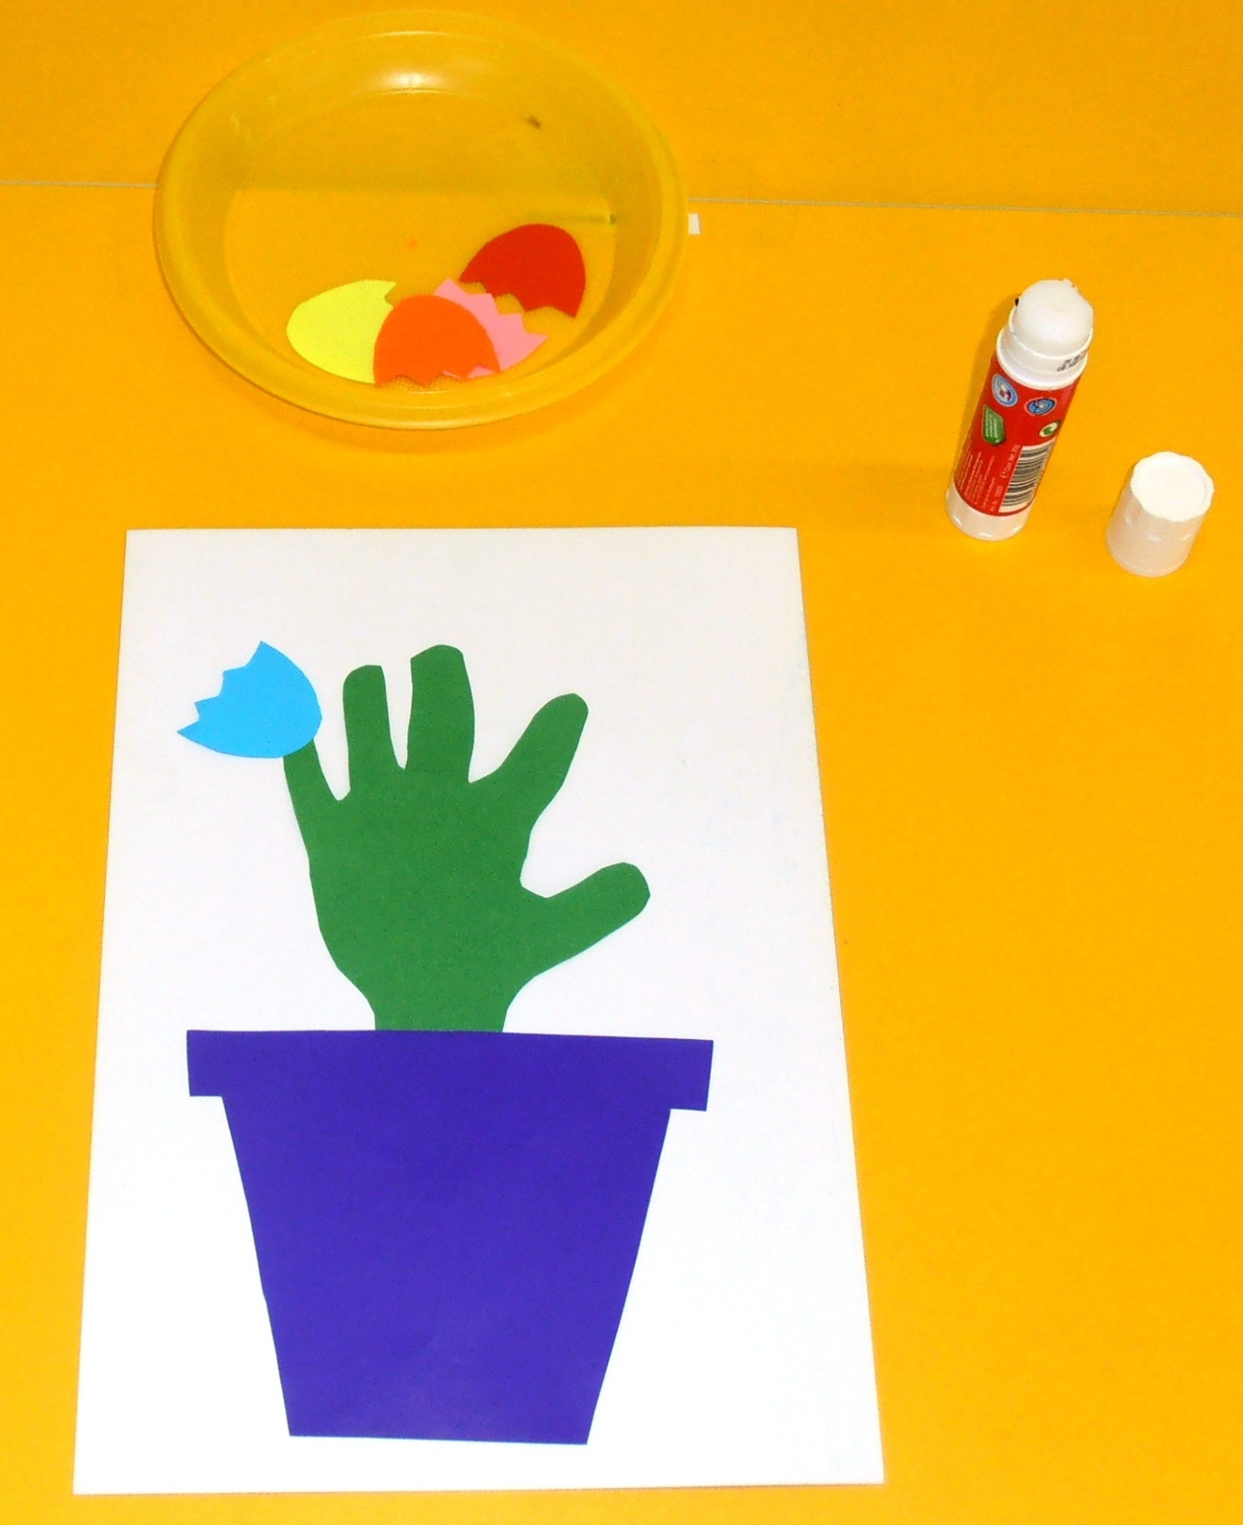

Намазываем клеем (белую сторону) заготовку голубого тюльпана и приклеиваем его.

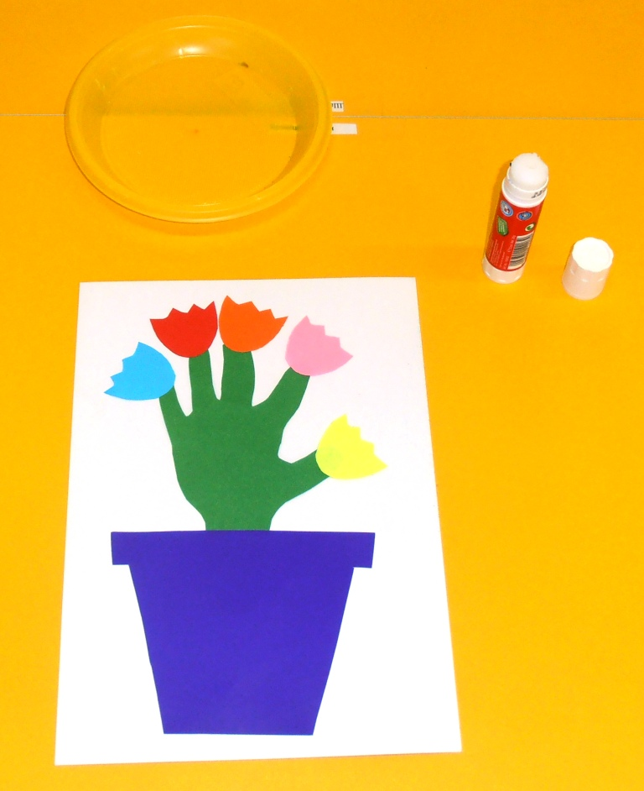

Затем намазываем клеем (белую сторону) заготовки: красного, оранжевого, розового, желтого тюльпана и приклеиваем их.

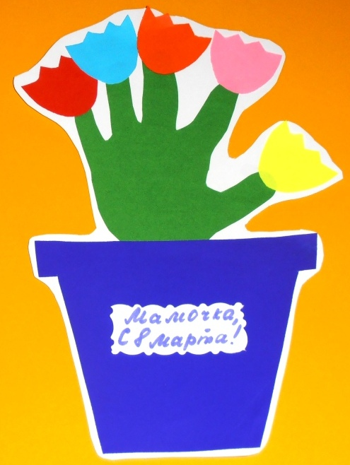

Приклеиваем прямоугольник с надписью. Вырезаем ножницами плавно по контуру горшка, отступив от него приблизительно 0,5-1см.

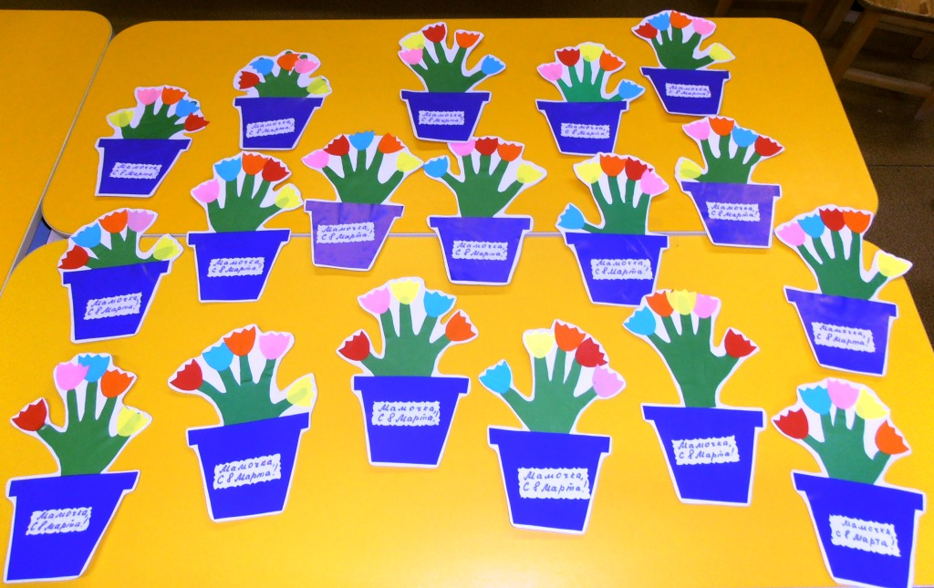

Открытка для мамы готова.